Нужно взять флешку с загрузчиком UEFi
Или создать самим. Самый простой способ https://rufus.ie/en/
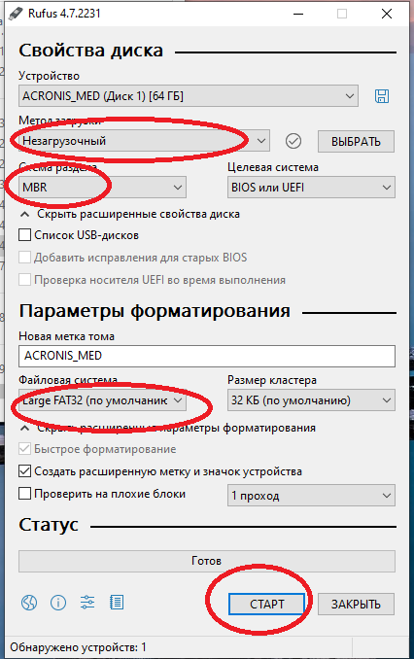
Из архива с директорией UEFI положить файлы на созданную флешку.
Перезапустить компьютер нажимая F11
Дождатся загрузки и надписи, нажать любую кнопку. ПЭВМ перепрошьется. Перезагрузится. ПО обновлено.
Приятного использования.
Спасибо

